성명 | 한글 |  | 학번 |  | 생년  월일 | . . .
성명 | 영문 |  | 국가보훈  대상여부 | 1.대상  2.비대상 | 현재  학적 | 재학( ), 휴학( )
현 주소 |  |  |  |  | 휴대폰
졸업  예정일 | 년 월 |  |  |  | E-mail
학점인정인턴프로그램 지원서
#공학지식의 실무응용 수강 의사 체크
(1) 수강하지 않겠다(기업체 인턴만 관심 있음)
(2) 수강하겠다 년 학기. (예시) 2020년 2학기
구 분 | 희망기업 1곳만 기재해도 됨.
1지망
2지망
병역 | 필, 면제, 복무 중, 여자(비대상)
군별 |  | 계급

사진 부착
(3.5cm×4.5cm)

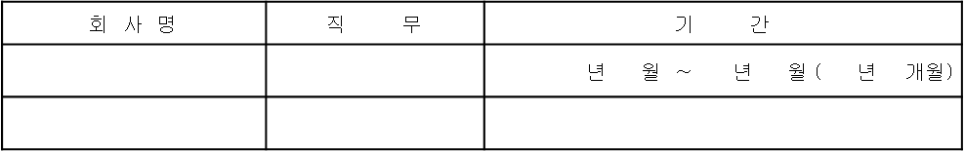
기업명만 기재(계열사.부서 쓰지 마십시오)
희망기업
병역/기타사항
기업명 | 직 무 | 기 간
 |  | 년 월 ~ 년 월 ( 년 개월)
수행 Project
(소프트웨어 개발 경험)
주요 보유기술 | ex) C/C++, OR-CAD, ARM, 파워포인트 등
관심 연구분야
기 간 |  |  |  |  |  |  |  |  | 학교명 | 단과대학명 | 학과명 | 학교 소재지 | 학점
 |  |  |  | ~ |  |  |  |  |  |  |  |  | /4.3
 |  |  |  | ~ |  |  |  |  |  |  |  |  | /4.3
학점은 평균평점을 입력하시면 됩니다.
학력사항
연구분야
경력자에 한함
경력사항
- 자신이 가진 열정에 대하여 | - 본인이 이룬 가장 큰 성취에 대하여
- 본인의 가장 큰 실패 경험에 대하여 | - 본인의 역량에 관하여  (Global 감각/전문지식)
- 본인의 성격에 관하여  (약점/강점에 대하여) | - 본인의 10년 후 계획에 대하여
자기소개

위의 모든 기재사항은 사실과 다름이 없음을 확인합니다.
2020년 월 일
지원자 (Sign)

